上海市曹杨中学2017学年教师社团招新通知

**为凝聚青年教师，繁荣校园文化，我校团委决定开展“悦读之友社”“青春联谊社”“AS社”等三个教师社团招收新社员的工作，欢迎有兴趣的老师前来报名。**

**一、招新对象**

上海市曹杨中学全体教职工

**二、报名须知**

有意向加入社团的教师通过“悦读之友社”“青春联谊社”“AS社”的社团简介深入了解社团宗旨、社团活动，结合自身兴趣爱好，积极报名参加；

（一）参加社团的教师必须承认社团章程，遵守各社团的规章制度，积极参加社团活动，服从组织领导。履行社团成员的相关义务；

（二）有意向参加社团的教师需到王世琴（“悦读之友社”社长）、何毅俊（“青春联谊社”社长）和李颖滔（“AS社”社长）三位老师处报名并填写报名表登记；

（三）社团招新工作结束后，各社社长制作社团社员名册，并报校团委备案。

**三、社团活动简介**

**“悦读之友社”**

1.“观影品书，书影相随”：定期欣赏以经典书目为蓝本改编的电影、话剧、歌剧等各形式作品，从不同的感官视角感悟经典；

2.“诗文共赏，品茗谈书”：定期举办读书沙龙活动（也可能与外界读书社团一同举办哦），相互间畅聊读书心得和阅读感受，启到推荐好书的目的；

3.“读乐众乐”：定期社团列出好书书单，推荐给学校图书馆，引导教师和学生阅读经典，感悟阅读的乐趣；

4.“助力漂流”：为学校“图书漂流”活动提供书单，捐赠好书，协助管理漂流图书，为“图书漂流”活动建言献策。

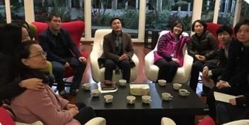

**“青春联谊社”**

“悦动青春，连接你我”：根据各青年教师学习、工作、生活等具体需求，结合校外相关资源，对外进行形式多样的交友文娱活动，在展示教师风采的同时，搭建自我与他人的心灵之桥，拉近你我的距离，邂逅意外的惊喜。

**“AS（art and sport）社”**

1.“雅鉴”：开展观摩艺术展、K歌、艺术作品制作等艺术活动，在沉浸于艺术世界的同时，展现风采，提升修养；

2.“体健”：结合校内外体育资源，让志趣相投的教师进行篮球、羽毛球、乒乓球等各项体育活动，在运动场上挥洒青春的汗水，劳逸结合，舒展身心。

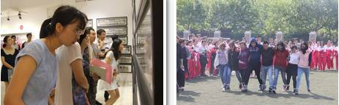

**报名时间与地点及联系人**

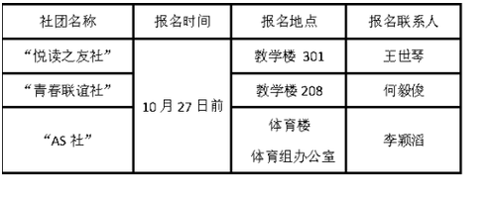

## 2017学年上海市曹杨中学社团展示暨招新活动

10月20日午间，曹杨中学开展了“多姿社团，缤纷曹杨”2017学年上海市曹杨中学社团展示暨招新活动。20个社团各显其能，精彩展示社团特色，吸引了学校师生的眼球，也为社团注入了新生力量。

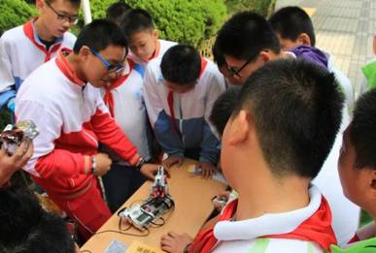

近年来，曹杨中学学生社团在“环境素养培育”办学特色和“尚礼明德”德育品牌的引领下不断发展提升。“新源”绿色能源社团、“发现者”书画社团、“菁影”传媒社团、NASA太空城市设计社团等20个社团的开设，丰富了学生的课余生活，为其提供了展示交流的平台，深受学生欢迎。

招募现场，每个社团张贴自主设计的社团海报，分享有趣的小游戏，展示各自社团的特色项目，以其独特的宣传方式吸引了师生的驻足观看，也引得众多学生报名加入社团。同学们表示对学校丰富多彩的社团活动抱有很大的兴趣，希望能够通过社团各式各样的活动丰富自己的校园生活，提高个人的综合素质，找到属于自己的天空，让梦想从社团文化起步。

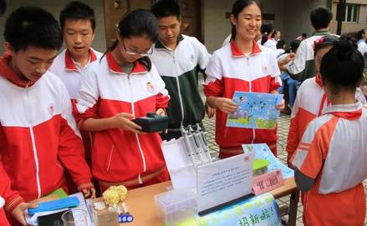

在此，感谢同学和老师们对此次社团展示与招新的辛勤付出，是你们成就了此次社团活动的顺利召开。**让我们一起来看看各个社团的精彩展示吧！**

**“新源”绿色能源社团**的社员们向大家介绍了绿色能源知识，展示了关于绿色能源的小制作。

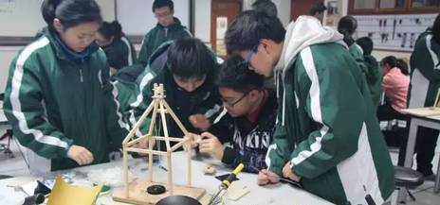

**“向日葵”心理社团**通过心理游戏，向大家介绍心理知识。

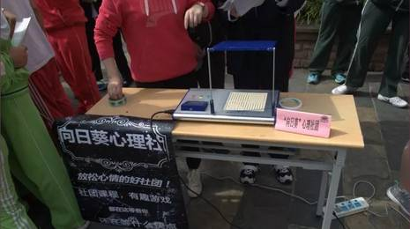

**“天籁”合唱社团**的社员们一展歌喉，向同学们展现了合唱团的魅力所在。

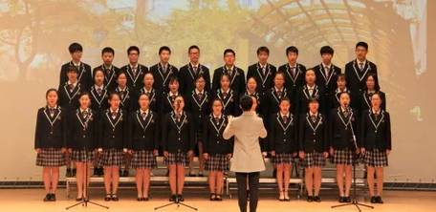

**“乐群”篮球社团**展示了篮球方面各式各样的技巧，吸引了许多热爱篮球的同学参与其中，与其互动。

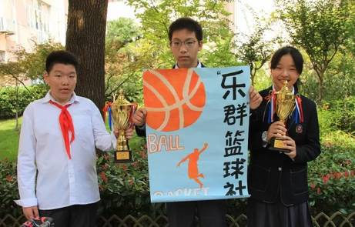

**“鹿鸣”中华传统文化社团**的社员们身着汉服，向大家介绍汉文化。

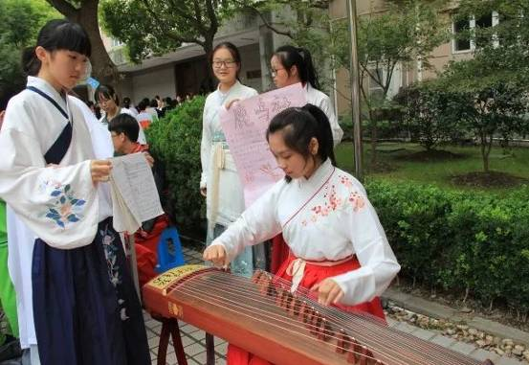

**“大自然的语言”物候社团**指导同学们了解身边的生存环境，并呼吁大家保护环境。

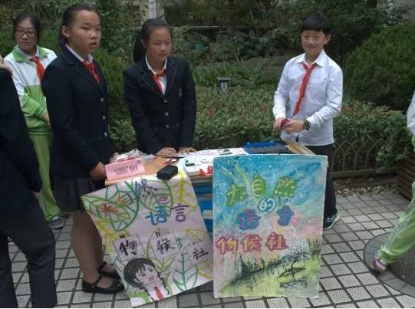

**“云知”气象社团**通过猜气象谜语、天气标识，观察天气瓶，读百叶箱温度计等活动，带着大家领略气象的风采。

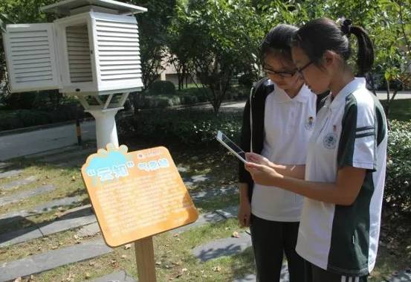

**演讲与辩论社团**积极与同学们互动，使同学们了解到演讲与辩论的方法与技巧。

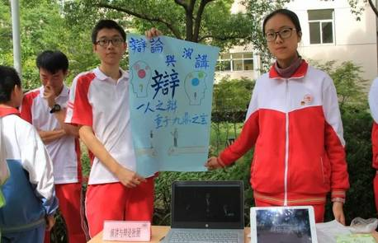

**“清源”人工湿地社团**展示实验器材与实验操作，让同学们亲手体验水的浊度的测量。

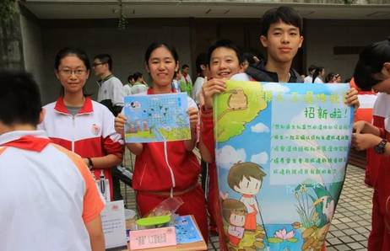

**“创客”3D打印技术社团**展示出了他们所制作出的3D模型。

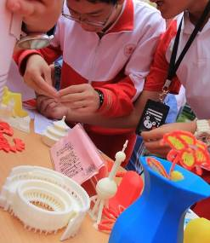

**“发现者”书画社团**展示绘画书签、蒲扇，吸引大家加入到发现身边美丽的行列中。

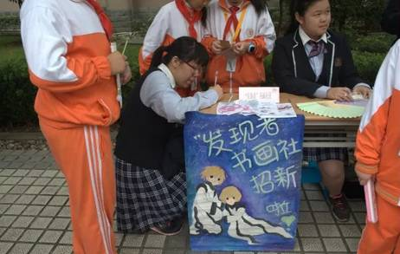

**LEGO机器人社团**是本学年新成立的社团，向我们展示了多种创新型的LEGO机器人。

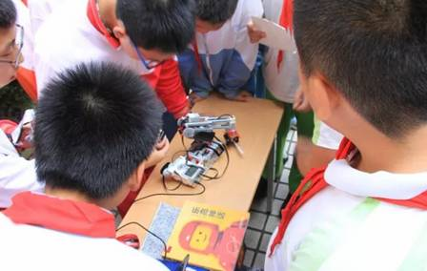

**NASA太空城市设计社团**展示参赛作品、奖杯以及模型。

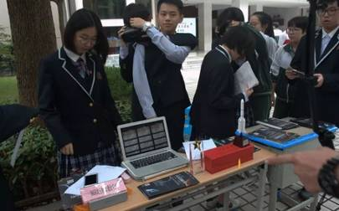

**“H-BALL”手球社团**为路过的学生做指导与推荐，吸引了许多热爱体育运动的同学。

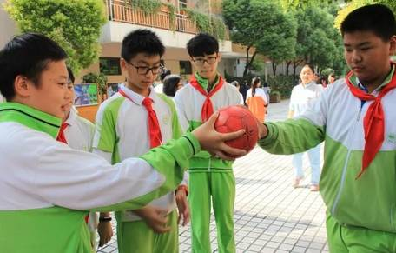

**“H2O”水技术社团**通过趣味化学实验吸引大家加入水质检测的行列。

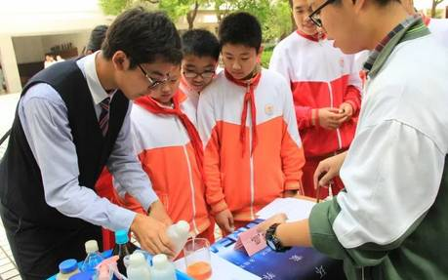

**“萌芽”生物社团**展示了树叶贴画，并且用显微镜观察永久装片。

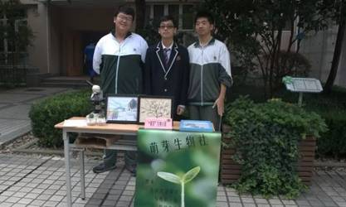

**“启航”社团**为驻足观望的同学们作人生规划，并展示精彩的活动掠影。

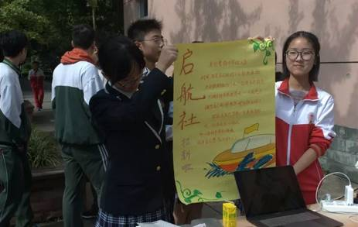

**“律动”啦啦操社团**带来了热情活跃的舞蹈，赢得了同学们热烈的掌声。

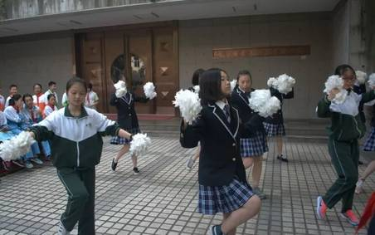

**LTCC英语社团**展示了社团开展的活动、参加的比赛、获得的奖项以及为同学们开放的平台。

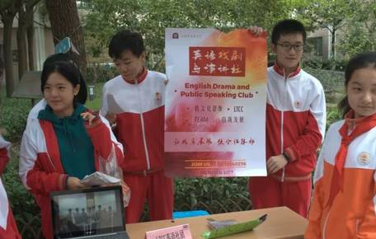

**“菁影”传媒社团**展现了社团成员们制作的影视作品，介绍相机的用法。

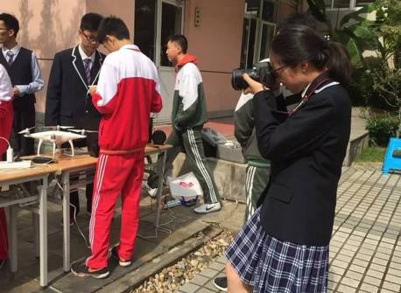

**上海市曹杨中学一共有“环境·科技类”“环境·人文艺术类”“环境·身心健康类”三大类社团，共20余个。社团不仅满足了学生们的兴趣爱好，丰富了学生们的课余生活，而且为学生们提供了展示与交流的平台。**

**真诚欢迎同学们的加入！**